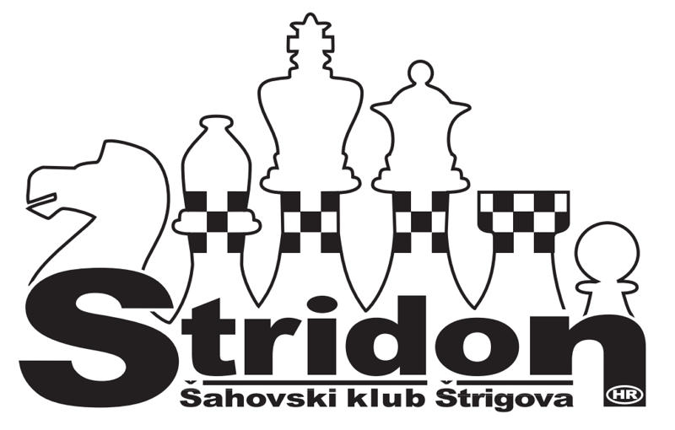

RASPIS

III.OTVORENO PRVENSTVO GRADA ČAKOVCA

Organizator : ŠK ČAKOVEC, ŠK STRIDON ŠTRIGOVA I ŠK SLOBODA MIHOVLJAN
Pokrovitelj: GRAD ČAKOVEC
Mjesto i vrijeme održavanja: ČAKOVEC, HOTEL PARK 27.01.-29.01.2017.

Pravo sudjelovanja:
A/ Svi registrirani igrači iz Hrvatske i inozemstva,
B/Svi registrirani igrači iz Hrvatske i inozemstva rođeni 2001 g. i kasnije
C/ Svi registrirani igrači iz Hrvatske i inozemstva rođeni 2005 g. i kasnije
Tempo igre: 30 minuta po igraču + dodatak od 30 sekundi za svaki potez.Turnir će biti rejtingiran za Nacinalnu rejting listu. Igraju se tri turnira (A,B i C)
Upisnina: A/ 100 kuna; B,C/ 80 kuna.
Nagrade: A/ 1.mj.1.000,00 kuna 2.mj. 600,00 kuna 3.mj. 400,00 kuna,te do 2000 ELO 1.mj.300,00 kuna 2.mj. 200,00 kuna 3.mj. 100,00, kuna te do 30 mjesta predmetne nagrade.
B/ 1-3 mjesta pehari,te 15 mjesta predmetne nagrade,te medalje za najbolje za svako godište od 2001-2004 godine.
C/1-3 mjesta pehari,predmetne nagrade za sve igrače,te medalje za svako godište za rođene 2005-2011 godine.
Osim toga organizator će dodijeliti nekoliko specijalnih nagrada.

Program: prijave do 27.01.2017. do 14,45 sati,a svećano otvorenje u 15,00 sati.
I.Kolo igra se u petak u 15,30 sati.
II.kolo igra se u petak u 18,00 sati.
III.kolo igra se u subotu od 9,00 sati.
IV.kolo igra se u subotu u 11,30 sati.
V.kolo igra se u subotu u 16,00 sati.
VI.kolo igra se u nedjelju u 9,00 sati.
VII.kolo igra se u nedjelju u 11,30 sati.
Obveze sudionika: Svaki sudionik mora ponijeti ispravan digitalan šahovski sat.
Smještaj: Hotel Park u Čakovcu. Puni pansion je 200,00 kuna plus boravišna pristojba 7,00 kuna za odrasle, za djecu 12-18 godina 3,5 kuna,a mlađi od 12 godina su oslobođeni boravišne pristojbe. Doplata za jednokrevetne sobe 50,00 kuna. U cijelom hotelu se može koristiti besplatan internet.
Telefon: +385 40 311 255
Fax: +385 40 311 244
E-mail:recepcija@hotel-park.info
Web:www.hotelpark.hr
Prijeve i informacije: Roland Tomašić sah.stridon@gmail.com i mob: 0917997427
Goran Colev 091 7815526
Web: http://sah-stridon.com

Organizacijski odbor
BRZOPOTEZNI ŠAHOVSKI TURNIR
„VINSKA MUŠICA“
Čakovec, 28.01.2017.
Organizator: ŠAHOVSKI KLUB STRIDON ŠTRIGOVA.
Mjesto i vrijeme održavanja: Čakovec, 28.01.2017.g. od 20,00 sati.
Pravo sudjelovanja: Svi zainteresirani registrirani igrači iz Hrvatske i inozemstva .
Sustav natjecanja: Švicarski sustav, 9 kola, FIDE-varijanta.
Tempo igre: 5 minute po igraču+dodatak od 2 sekunde za svaki potez. Turnir će biti
rejtingiran za FIDE blitz listu.
Nagradni fond: Predmetne nagrade za 1-7 mjesta.
Upisnine: Nema za sudionike III.Otvorenog prvenstva Grada Čakovca,a ostali plaćaju upisninu 40 kuna.
Prijave : 19,50 sati 28.01.2017.godine. Početak turnira u 20,00 sati.

Obveze sudionika: Svaki sudionik u obvezi je donijeti ispravan digitalni šahovski sat,
šahovske garniture osigurava organizator.

